Лабораторная работа №3

по курсу «Языки программирования и методы программирования» (информатика, 3 семестр)

Техническое задание

Используемые термины и сокращения

ТД

Тип данных

АТД

Абстрактный тип данных

ВНГ

Взвешенный

неориентированный граф

- Постановка задачи

Написать на языке С++ АТД «Взвешенный неориентированный граф (ВНГ)». Организовать хранение графа в памяти компьютера в виде списков смежности, так как они являются наиболее гибкими и оптимальными по памяти. Использовать ранее написанный АТД «Словарь», так как он наиболее удобен для списков смежности. Веса удобно хранить в самих списках смежности.

Вершины и веса ребер графа могут быть любым типом данных.

Для графа написать следующие алгоритмы: поиск минимального остовного дерева и поиск кратчайших расстояний от заданной вершины ко всем остальным.

Разработать графический интерфейс для представления и взаимодействия с графом.

- Функциональные требования

2.1. АТД «ВНГ» должен позволять в вершинах хранить данные любого типа с любым типом веса ребра. Для этого класс UndirectedGraph должен быть объявлен как шаблонный. Пример:

template<typename L, typename N>
class UndirectedGraph {
private:
unsigned int edgesQuantity{};
unsigned int nodesQuantity{};
L defaultLabel;
...
public:
UndirectedGraph(const std::string& baseTypeOfDictionary, const std::string& baseTypeOfSequence, L defaultLabel, N defaultNode);

void addNode(N node);
...
}

N – это параметр, обозначающий тип вершин графа, L – это параметр, обозначающий тип веса ребер графа.

2.2. АТД «ВНГ» (“UndirectedGraph”) должен обладать следующими атрибутами и методами:

2.3. Атрибуты
 |  |  | Название |  |  |  | Сигнатура |  |  |  |  |  |  |  | Назначение
 | 2.3.1. | getNodesQuantity |  |  |  | unsigned int getNodesQuantity() |  |  |  |  |  |  |  |  | Количество вершин графа
2.4. Методы (операции):
 |  |  | Название |  |  |  | Сигнатура |  |  |  |  |  |  |  | Назначение
 | 2.4.1. |  | isNeighbours |  | bool isNeighbours(N node1, N node2) |  |  |  |  |  |  |  |  |  | Проверить, есть ли вершина в графе
 | 2.4.2. |  | degreeOfNode |  | unsigned int degreeOfNode(N node) |  |  |  |  |  |  |  |  |  | Получить степень вершины
 | 2.4.3. |  | getNeighbours |  | sequence::SequenceIterator<Pair<N, L>> neighbours(N node) |  |  |  |  |  |  |  |  |  | Получить список вершин, смежных данной
 | 2.4.4. |  | isNeighbours |  | bool isNeighbours(N node1, N node2) |  |  |  |  |  |  |  |  |  | Проверить смежность вершин
 | 2.4.5. |  | getEdges |  | std::map<std::pair<N, N>, L> getEdges() |  |  |  |  |  |  |  |  |  | Получить список ребер между
 |  |  |  |  |  |  |  |  |  |  |  |  |  |  | Вершинами графа
 | 2.4.6. |  | addNode |  | void addNode(N node) |  |  |  |  |  |  |  |  |  | Добавить вершину
 | 2.4.7. |  | removeNode |  | void removeNode(N node) |  |  |  |  |  |  |  |  |  | Удалить заданную вершину
 | 2.4.8. |  | removeEdge |  | void removeEdge(N node1, N node2) |  |  |  |  |  |  |  |  |  | Удалить заданную вершину графа
 | 2.4.9. |  | checkPath |  | bool checkPath(N node1, N node2) |  |  |  |  |  |  |  |  |  | Проверить наличие пути между двумя вершинами
 | 2.4.10. |  | isConnected |  | bool isConnected() |  |  |  |  |  |  |  |  |  | Проверить, является ли граф связанным

- Требования к структурам данных и алгоритмам

3.1. Должны быть организованы следующие структуры данных:

- «ВНГ» UndirectedGraph
  - ⇒Проверка принадлежности заданной вершины графу

  - ⇒Получение степени заданной вершины
  - ⇒Получение смежных с заданной вершиной вершин
  - ⇒Проверка на смежность двух заданных вершин
  - ⇒Получить длину ребра между двумя вершинами
  - ⇒Добавить вершину
⇒Удалить вершину

⇒Добавить ребро
- ⇒Удалить ребро

⇒Проверка связности графа
3.2. За основу UndirectedGraph взять IDictionary

3.3. Все методы должны выбрасывать исключение, если не существует заданных(-ой) вершин(-ы)/ребра(-ер)

3.4. На основе алгоритма Прима реализовать поиск минимального остовного дерева.

3.5. На основе алгоритма Флойда — Уоршелла реализовать поиск кратчайших расстояний от заданной вершины до всех остальных

- Требования к интерфейсу

Реализовать интерфейс с использованием Qt.

- Требования к Unit-тестам

Покрыть базовые структуры Unit-тестами

Пример теста:

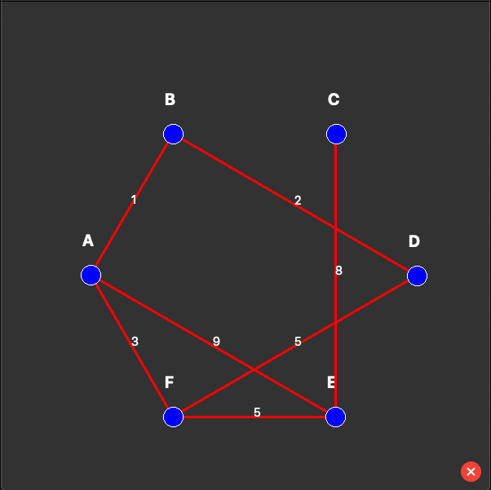
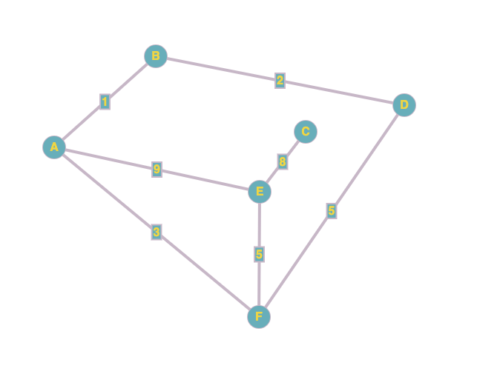
Введенный граф:

Минимальное остовное дерево:
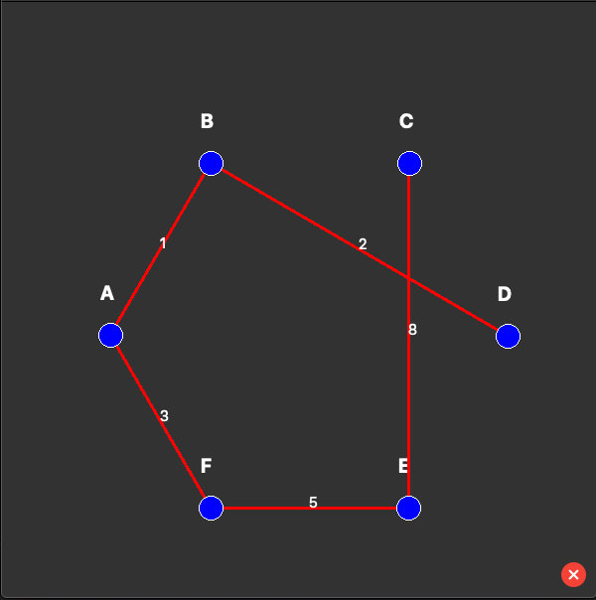
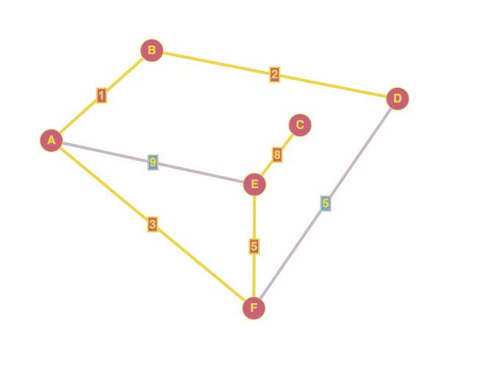

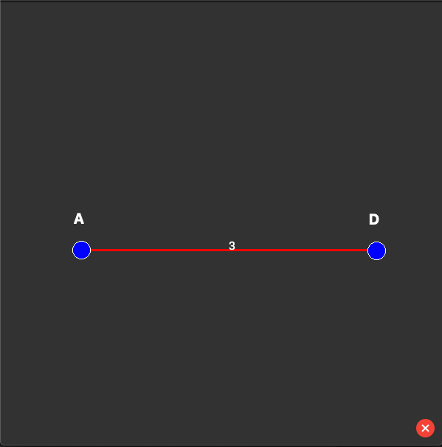
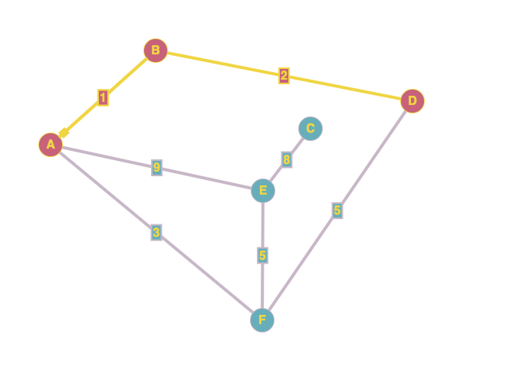
Минимальное расстояние:

